Pracovní list
Магази́н «Чай-ко́фе» на Мясни́цкой

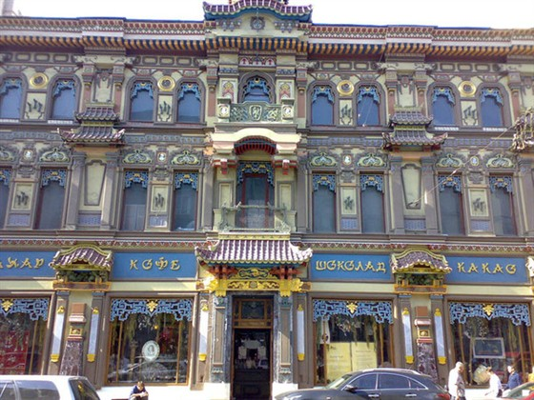
Дом на Мясни́цкой поража́ет свои́м необы́чным фаса́дом. Дом – кита́йская лакиро́ванная шкату́лка с восто́чными фона́риками, зо́нтиками, драко́нами, орна́ментом. Почему́ же так интере́сно вы́глядит магази́н «Чай-ко́фе» на Мясни́цкой?
В 1896 году́ на корона́цию Никола́я II жда́ли ка́нцлера и диплома́та кита́йской импе́рии Ли Хунчжа́на. Еди́нственным экспортёром чая в то вре́мя был Кита́й, и кру́пные чаеторго́вцы мечта́ли заключи́ть вы́годные контра́кты на поста́вку чая в Росси́ю. Среди́ основны́х претенде́нтов на пра́во приня́ть у себя́ ка́нцлера бы́ли гла́вы конкури́рующих фирм, ро́дственники Серге́й и Васи́лий Перло́вы. Серге́й реши́л победи́ть оригина́льным спо́собом – прида́ть своему́ до́му на Мясни́цкой «кита́йский» вид. Но Ли Хунчжа́н при́нял предложе́ние Васи́лия. Одна́ко Серге́й оста́лся в вы́игрыше: необы́чный фаса́д, витри́на, вну́треннее оформле́ние магази́на ста́ло прекра́сной рекла́мой для его́ торго́вли.
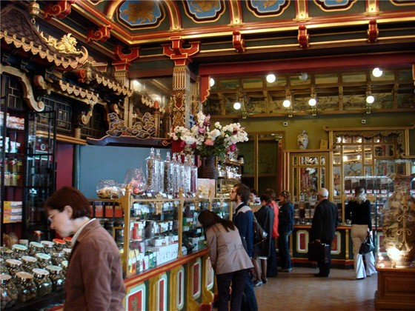

Вопросы к тексту:
- Чем интере́сен магази́н «Чай-кофе» на Мясни́цкой?
- Почему́ у до́ма необы́чный вид?
- Кака́я страна́ была́ в 19 ве́ке еди́нственным экспортёром ча́я?
- Была́ ли торго́вля ча́ем вы́годным би́знесом в Ро́ссии? Почему́?
Задания к тексту:
- Рассмотрите детали магазина сайте http://maps.google.com/. Введите следующую надпись -- Russia, Moscow, Myasnitskaya ulitsa 19. На сайте http://www.youtube.com/watch?v=uu3yuPVXmMc рассмотрите магазин как снаружи, так и внутри. Опишите магазин, используя текст и видеоматериал. Что можно купить в магазине? Как вы думаете, почему магазин «Чай – кофе» один из самых любимых магазинов города?
- По предложенной информации расскажите о магазине.

Мясницкая, 19
м. Чистые пруды, Тургеневская, Сретенский бульвар
Режим работы: пн-пт 9.00-21.00, сб 10.00–20.00, вс 10.00–19.00.
Вставьте пропущенные предлоги в текст (как вариант Задания 2).
Магази́н располо́жен… а́дресу Мясни́цкая 19. ……..метро́ Турге́невская, Сре́тенский бульва́р, Чи́стые пруды́. Магази́н рабо́тает… понеде́льника … пя́тницу … девяти́ часо́в утра́ … девяти́ часо́в ве́чера. В суббо́ту магази́н рабо́тает … десяти́ часо́в утра́ … восьми́ ве́чера, в воскресе́нье … десяти́ часо́в утра́ … семи́ ве́чера.

Найдите подобную информацию о каком-то магазине в Интернете. Расскажите о его работе, составив диалог.

- Найдите в тексте слова, относящиеся к торговле, переведите их на чешский язык. Составьте со словами словосочетания (предложения, связанный текст).
- Составьте диалог в магазине по образцу.

Покупа́тель: Де́вушка, у вас травяны́е чаи́ есть?
Продаве́ц: Да, коне́чно. С мя́той, рома́шкой, души́цей, есть разли́чные сме́си.
Покупа́тель: А каки́е? Вы не могли́ бы уточни́ть?
Продаве́ц: Есть фрукто́вая смесь с лепестка́ми ро́зы, есть смесь с зелёным ча́ем и жасми́ном.
Покупа́тель: Мне, пожа́луйста, 100 грамм фрукто́вой сме́си с лепестка́ми ро́зы.
Продаве́ц: С Вас 200 рубле́й. Спаси́бо за поку́пку.
Покупа́тель: Спаси́бо.

Дополнительная информация:
- В России к незнакомым женщинам принято обращение «девушка», «женщина». К продавцам чаще всего обращаются «девушка» вне зависимости от возраста.
- Вежливый вопрос всегда включает в себя отрицание. Например: «Вы не могли бы показать мне этот сорт чая?»
Словарь:

Торго́вец (ча́еторго́вец) – obchodník (obchodník čajem)
Шкату́лка – krabička
Фона́рик – lampička
Фаса́д – fasáda
Витри́на – výloha (výkladní skříň)
Поража́ет – udivuje (inf. Поража́ть – nedokonavé; порази́ть – dokonavé)
Претенде́нт – čekatel, uchazeč
Кита́й – Čína
Контра́кт – smlouva
Предложе́ние – nabídka
Конкуре́нция – konkurence
Конкури́рующая фи́рма – konkurenční firma
Одна́ко – avšak
Оста́ться в вы́игрыше – zvítězit (stát se vítězem)
Вну́треннее оформле́ние магази́на – vnitřní výzdoba obchodu
Глава́ фи́рмы – šéf firmy
Све́жий ча́й – čerstvý čaj
Пиро́жные – zákusky, cukroví (sladkosti)
Сорт ча́я – druh čaje
Чай фрукто́вый – ovocný čaj
Травяно́й – bylinkový (čaj)
Чёрный – černý (čaj)
Зелёный – zelený (čaj)
С мя́той – (čaj) s mátou
С рома́шкой – (čaj) s heřmánkem
С души́цей – (čaj) s dobromyslem
Смесь трав – bylinková směs
Ко́фе мо́лотый – mletá káva
В зёрнах – zrnková (káva)
Раствори́мый ко́фе – rozpustná káva
Лепесто́к – lístek
Разли́чные –odlišný, různý
Уточни́ть – upřesnit (dokonavý vid; уточня́ть – nedokonavé)

